**Slepá mapa – Povrch Afriky**

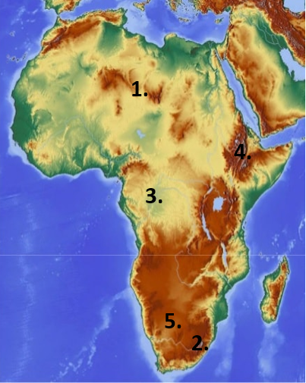**1. Vyplň slepú mapa:**

**Čo sa ukrýva pod číslami:**

**1.** ........................................ púšť

**2.**........................................ pohorie

**3.**........................................ panva

**4.**........................................ pohorie

**5.** ........................................ púšť

**Vyznač do mapy písmenami:**

**A.** pohorie Atlas

**B.** púšť Namib

**C.** Východoafrickú priekop. prepadlinu

**D.** Čadskú panvu

**E.** Guinejskú vysočinu

**2. Odpovedz na otázky:**

**a) Ako sa nazýva najvyšší vrch Afriky?**

......................................................................................................................................................

.......................................................................................................................................................

**b) Pre ktorú africkú panvu je typické vlhké a teplé podnebie?**

.......................................................................................................................................................

**c) Pri ktorom obratníku ležia púšte na J Afriky?**

.......................................................................................................................................................

**f) Ktoré pohorie bolo pomenované podľa bájneho obra?**

.......................................................................................................................................................

**g) Ktoré 2 africké ostrovy poznáš?**

.......................................................................................................................................................

**3. Odpovedz na otázky:**

**a) Ktorá juhoafrická púšť je na obrázku? b) Ktorý africký vrch je na obrázku?**

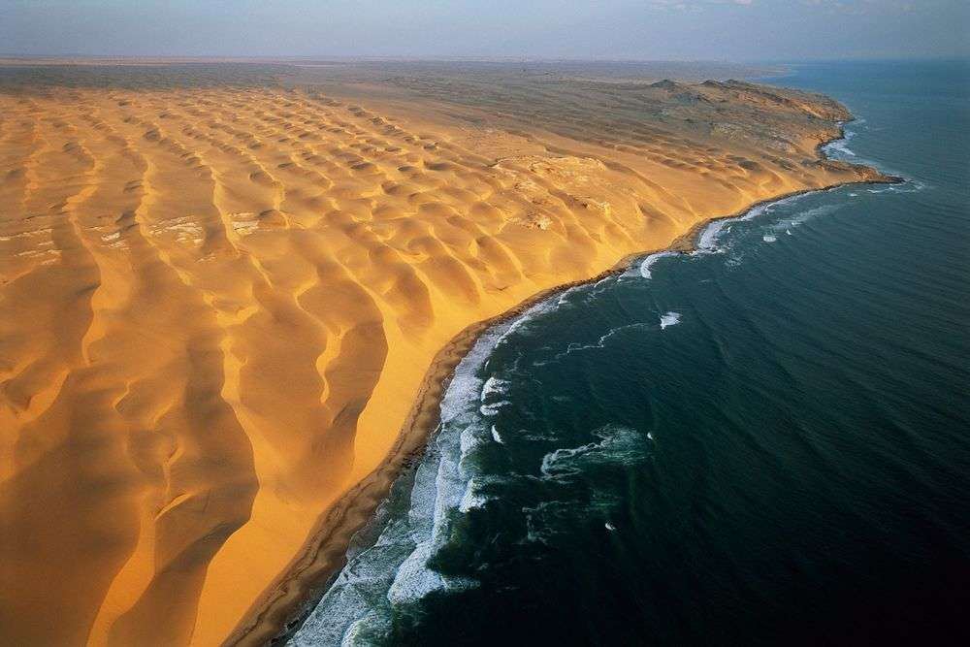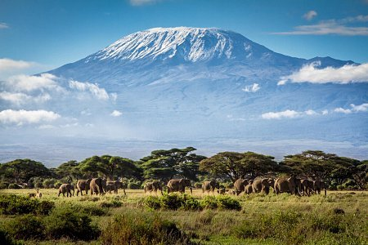

.................................................................... ........................................................................

**c) Ktoré juhoafrické pohorie je na obrázku?**

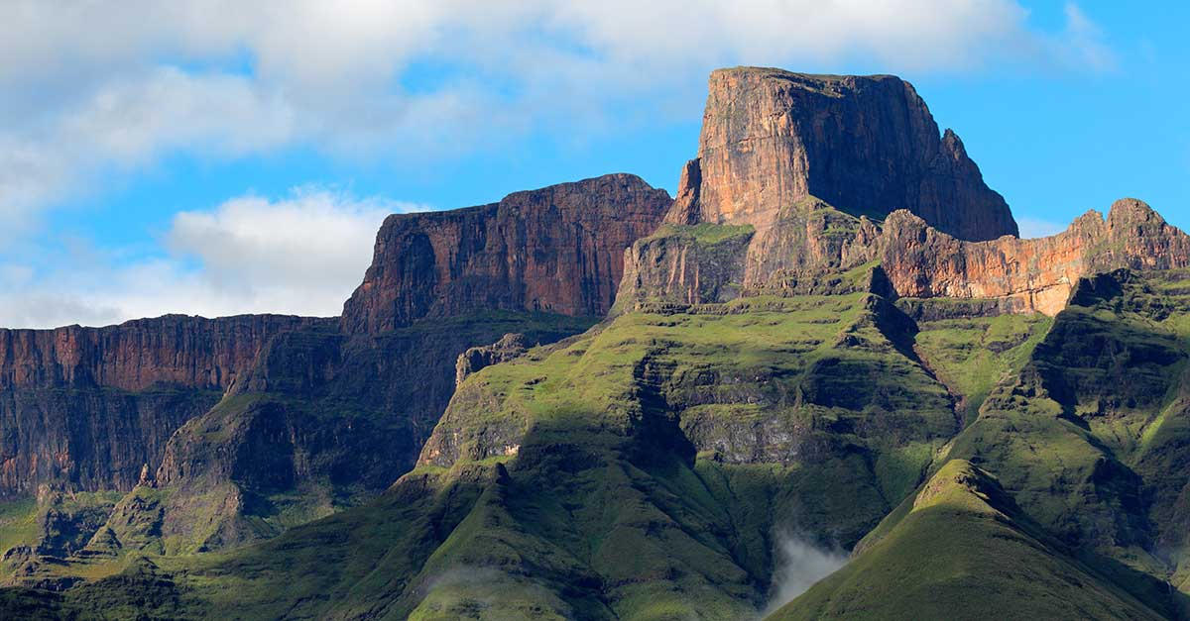

............................................................................

**BONUSOVÁ OTÁZKA:**

Čo hrozí o niekoľko miliónov rokov V časti Afriky, ktorú pretína Východoafrická priekopová prepadlina?

.......................................................................................................................................................